-1050-gabb- | ИНН | 6617018520--
 | КПП | 661701001Стр. 001
Форма по КНД 0710099

Бухгалтерская (финансовая) отчетность

Номер корректировки | 0 - - | Отчетный период (код) | 3 4 | Отчетный год | 2 0 1 6
М У П В о д о к а н а л

 |  | (наименование организации)
Дата утверждения отчетности |  |  |  | . |  | .
Код вида экономической деятельности по классификатору ОКВЭД |  |  | 4 1 | . | 0 0 | . | - -
Код по ОКПО |  |  | 6 6 5 4 9 7 8 5
Форма собственности (по ОКФС) |  |  | 1 4
Организационно-правовая форма (по ОКОПФ) |  |  | 1 5 2 4 3
Единица измерения: (тыс. руб. / млн. руб. - код по ОКЕИ) |  |  | 3 8 4
На | 6 | страницах | с приложением документов или их копий на |  |  |  |  | листах
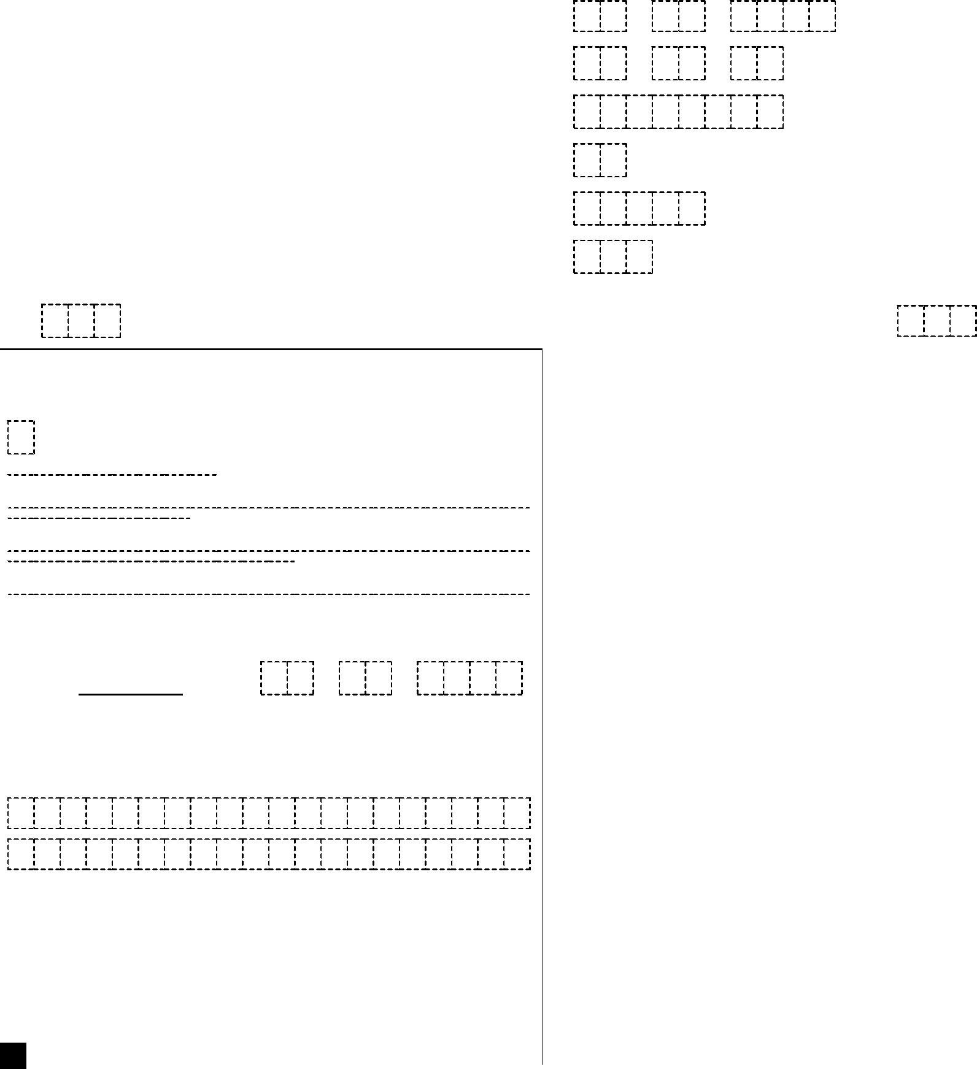

Достоверность и полноту сведений, указанных

  - настоящем документе, подтверждаю:

- 1 – руководитель
2 – уполномоченный представитель

Б Р И Т А Н О В

Н И К О Л А Й

Г Е Н Н А Д Ь Е В И Ч

(фамилия, имя, отчество* руководителя (уполномоченного представителя) полностью)

Подпись | Дата | 0 9 | . | 0 3 | . | 2 0 1 7
МП**

Наименование документа, подтверждающего полномочия представителя

- Отчество при наличии

- При наличии

Заполняется работником налогового органа

Сведения о представлении документа Данный документ представлен (код)
на страницах

в составе (отметить знаком V)

0710001 0710002
0710003 0710004
0710005 0710006
с приложением
документов или их копий на |  | листах
Дата представления | . | .
документа
Зарегистрирован
за №

Фамилия, И. О.* Подпись

-1050-gaci- |  | ИНН 6617018520--
 |  | КПП 661701001Стр. 002
 |  |  | Местонахождение (адрес)
Почтовый индекс | 6 2 4 9 4 1
Субъект Российской Федерации (код) |  |  | 6 6
Район
Город | В о л ч а н с к г
Населенный пункт
(село, поселок и т.п.)

Улица (проспект, переулок и т.п.)

Номер дома (владения)

Номер корпуса (строения)

Номер офиса

П и о н е р с к а я у л 1 4
-1050-gadf | ИНН 6617018520--
 | КПП | 661701001Стр. 003
 |  |  |  |  | Форма по ОКУД 0710001
 |  | Бухгалтерский баланс
 |  |  | АКТИВ
 | Наименование | Код | На отчетную дату | На 31 декабря | На 31 декабря года,
Пояснения¹ |  |  |  |  | предшествующего
 | показателя | строки | отчетного периода | предыдущего года
 |  |  |  |  | предыдущему
1 | 2 | 3 | 4 | 5 | 6

 | I. ВНЕОБОРОТНЫЕ АКТИВЫ
- | Нематериальные активы | 1110
- | Результаты исследований и | 1120
 | разработок
- | Нематериальные поисковые | 1130
 | активы
- | Материальные поисковые | 1140
 | активы
- | Основные средства | 1150
- | Доходные вложения | 1160
 | в материальные ценности
- | Финансовые вложения | 1170
- | Отложенные налоговые активы 1180
- | Прочие внеоборотные активы 1190
- | Итого по разделу I | 1100

 | II. ОБОРОТНЫЕ АКТИВЫ
- | Запасы | 1210
- Налог на добавленную стоимость ₁₂₂₀ по приобретённым ценностям
- Дебиторская задолженность 1230
- Финансовые вложения (за исклю- ₁₂₄₀ чением денежных эквивалентов)
- |  | Денежные средства и денежные | 1250
 |  | эквиваленты
- |  | Прочие оборотные активы | 1260
- |  | Итого по разделу II | 1200
- |  | БАЛАНС | 1600

0 | 0 | 0
0 | 0 | 0
0 | 0 | 0
0 | 0 | 0
4726 | 5564 | 6682
0 | 0 | 0
0 | 0 | 0
0 | 0 | 0
0 | 0 | 0
4726 | 5564 | 6682

16 | 12 | 130
0 | 0 | 0
16057 | 15322 | 12929
0 | 0 | 0
76 | 71 | 64
0 | 0 | 0
16149 | 15405 | 13123
20875 | 20969 | 19805
-1050-gaec- | ИНН 6617018520--
 | КПП | 661701001Стр. 004
 |  |  | ПАССИВ
 | Наименование | Код | На отчетную дату | На 31 декабря | На 31 декабря года,
Пояснения¹ |  |  |  |  | предшествующего
 | показателя | строки | отчетного периода | предыдущего года
 |  |  |  |  | предыдущему
1 | 2 | 3 | 4 | 5 | 6

III КАПИТАЛ И РЕЗЕРВЫ

- | Уставный капитал (складочный
 | капитал, уставный фонд, | 1310
 | вклады товарищей)
- | Собственные акции, | 1320
 | выкупленные у акционеров²
- | Переоценка | 1340
 | внеоборотных активов
- | Добавочный капитал | 1350
 | (без переоценки)
- | Резервный капитал | 1360
- | Нераспределенная прибыль | 1370
 | (непокрытый убыток)
- | Итого по разделу III | 1300
 | III ЦЕЛЕВОЕ ФИНАНСИРОВАНИЕ³
- | Паевой фонд | 1310
- | Целевой капитал | 1320
- | Целевые средства | 1350
- | Фонд недвижимого и особо | 1360
 | ценного движимого имущества
- | Резервный и иные целевые | 1370
 | фонды
- | Итого по разделу III | 1300
IV. ДОЛГОСРОЧНЫЕ ОБЯЗАТЕЛЬСТВА

100 | 100 | 100
(-) | (-) | (-)
- | - | -
- | - | -
- | - | -
(52053) | (35631) | (21645)
(51953) | (35531) | (21545)
- | - | -
- | - | -
- | - | -
- | - | -
- | - | -
- | - | -

- | Заемные средства | 1410 | - | - | -
- | Отложенные налоговые | 1420 | - | - | -
 | обязательства
- | Оценочные обязательства | 1430 | - | - | -
- | Прочие обязательства | 1450 | - | - | -
- | Итого по разделу IV | 1400 | - | - | -
-1050-gafj- |  | ИНН 6617018520--
 |  | КПП 661701001Стр. 005
 |  | Наименование | Код | На отчетную дату | На 31 декабря | На 31 декабря года,
Пояснения¹ |  |  |  |  |  | предшествующего
 |  | показателя | строки | отчетного периода | предыдущего года
 |  |  |  |  |  | предыдущему
1 |  | 2 | 3 | 4 | 5 | 6
 | V. КРАТКОСРОЧНЫЕ ОБЯЗАТЕЛЬСТВА
- | Заемные средства |  | 1510 | 0 | 0 | 0
- | Кредиторская задолженность |  | 1520 | 72847 | 56534 | 41364
- | Доходы будущих периодов |  | 1530 | 0 | 0 | 0
- | Оценочные обязательства |  | 1540 | 0 | 0 | 0
- | Прочие обязательства |  | 1550 | (19) | (34) | (14)
- | Итого по разделу V |  | 1500 | 72828 | 56500 | 41350
- | БАЛАНС |  | 1700 | 20875 | 20969 | 19805

Примечания 1 Указывается номер соответствующего пояснения к бухгалтерскому балансу и отчету о финансовых результатах.
2 Здесь и в других формах отчетов вычитаемый или отрицательный показатель показывается в круглых скобках. 3 Заполняется некоммерческими организациями

-1050-gbad- |  | ИНН 6617018520--
 |  | КПП 661701001Стр. |  | 006
 |  |  |  |  |  | Форма по ОКУД 0710002
 |  | Отчет о финансовых результатах
Пояснения¹ |  | Наименование | Код |  | За отчетный год | За предыдущий год
 |  | показателя | строки
1 |  | 2 | 3 |  | 4 | 5
- | Выручка ² |  | 2110 |  | 15394 | 22888
- | Себестоимость продаж |  | 2120 |  | (31704) | (35004)
- | Валовая прибыль (убыток) |  | 2100 |  | (16310) | (12116)
- | Коммерческие расходы |  | 2210 |  | (-) | (-)
- | Управленческие расходы |  | 2220 |  | (-) | (-)
- | Прибыль (убыток) от продаж |  | 2200 |  | (16310) | (12116)
- | Доходы от участия в других организациях |  | 2310 |  | - | -
- | Проценты к получению |  | 2320 |  | - | -
- | Проценты к уплате |  | 2330 |  | (-) | (-)
- | Прочие доходы |  | 2340 |  | 1107 | 715
- | Прочие расходы |  | 2350 |  | (995) | (2575)
- | Прибыль (убыток) до налогообложения |  | 2300 |  | (16198) | (13976)
- | Текущий налог на прибыль |  | 2410 |  | (-) | (-)
- | в т.ч. постоянные налоговые |  | 2421 |  | - | -
 | обязательства (активы)
- | Изменение отложенных налоговых обязательств |  | 2430 |  | - | -
- | Изменение отложенных налоговых активов |  | 2450 |  | - | -
- | Прочее |  | 2460 |  | - | -
- | Чистая прибыль (убыток) |  | 2400 |  | (16198) | (13976)
 | Результат от переоценки внеоборотных активов,
- | не включаемый в чистую прибыль (убыток) |  | 2510 |  | - | -
 | периода
- | Результат от прочих операций, не включаемый |  | 2520 |  | - | -
 | в чистую прибыль (убыток) периода
- | Совокупный финансовый результат периода³ |  | 2500 |  | (16198) | (13976)
 |  | СПРАВОЧНО
- | Базовая прибыль (убыток) на акцию |  | 2900 |  | - | -
- | Разводненная прибыль (убыток) на акцию |  | 2910 |  | - | -
Примечания
1 Указывается номер соответствующего пояснения к бухгалтерскому балансу и отчету о финансовых результатах. 2 Выручка отражается за минусом налога на добавленную стоимость, акцизов.

3 Совокупный финансовый результат периода определяется как сумма строк «Чистая прибыль (убыток)», «Результат от переоценки внеоборотных активов, не включаемый в чистую прибыль (убыток) периода» и «Результат от прочих операций, не включаемый в чистую прибыль (убыток) периода» .

